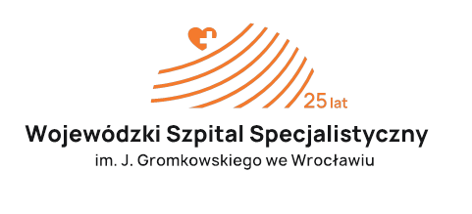

Załącznik nr 5

Pieczątka Wykonawcy

OŚWIADCZENIE O NIEPODLEGANIU WYKLUCZENIU ART. 7 UST. 1 USTAWY O SZCZEGÓLNYCH ROZWIĄZANIACH W ZAKRESIE PRZECIWDZIAŁANIA WSPIERANIU AGRESJI NA UKRAINĘ ORAZ SŁUŻĄCYCH OCHRONIE BEZPIECZEŃSTWA NARODOWEGO

Oświadczam, że nie zachodzą w stosunku do mnie przesłanki wykluczenia z postępowania na podstawie art. 7 ust. 1 ustawy z dnia 13 kwietnia 2022 r. o szczególnych rozwiązaniach w zakresie przeciwdziałania wspieraniu agresji na Ukrainę oraz służących ochronie bezpieczeństwa narodowego (Dz. U. Poz. 835).

